Chememan — ระบบบริหารงบประมาณ (Budget Management Web)
เอกสารข้อกำหนดเพื่อขออนุมัติ (User Sign-off Specification)
ส่วน C — การแก้ไขข้อมูลตารางหลัก (Master Tables) · หน้า: Edit GL Group
รายการ | รายละเอียด
เวอร์ชัน | v0.2 (ฉบับร่าง)
วันที่ | 11 มิถุนายน 2569 (2026-06-11)
ผู้จัดทำ | ทีม Data Analytics
สถานะ | รออนุมัติจากผู้ใช้

ประวัติการแก้ไขเอกสาร (Changelog)
เวอร์ชัน | วันที่ | รายละเอียดการแก้ไข
v0.1 | 2026-06-02 | ฉบับร่างแรก
v0.2 | 2026-06-11 | ปรับให้ตรงกับหน้าจอจริงหลังเชื่อมต่อ Backend: เพิ่มคำอธิบายการ "รวมแถว (Merge)" ของ GL Group ที่ซ้ำกัน · แก้รูปแบบตัวนับเป็น "x / y records" · เพิ่มเงื่อนไขการสลับโหมดแก้ไขเมื่อเลือก GL Code ที่จับคู่แล้ว · เพิ่มหน้าต่างแจ้งผล "บันทึก/อัปเดตสำเร็จ" · ถ่ายภาพหน้าจอใหม่ทั้งหมด (รวมปุ่ม Export CSV)

บริบทและขอบเขต (Context)
หน้า Edit GL Group เป็นหน้าสำหรับผู้ดูแลระบบ (Master Table Admins) เท่านั้น ใช้จับคู่รหัสบัญชี GL Code (อ้างอิงจาก SAP) เข้ากับ GL Group เพื่อใช้จัดหมวดหมู่ในรายงานงบประมาณ ระบบควบคุมสิทธิ์ด้วย Azure Entra ID group `master-table-admins` ฐานข้อมูลใช้ Microsoft Fabric SQL Database (schema `cfg_master`).
ผู้ดูแลระบบที่ได้รับสิทธิ์ (3 คน)
• nipapornt@chememan.com
• warapornt@chememan.com
• jakkaritw@chememan.com
ภาพรวมหน้าจอ
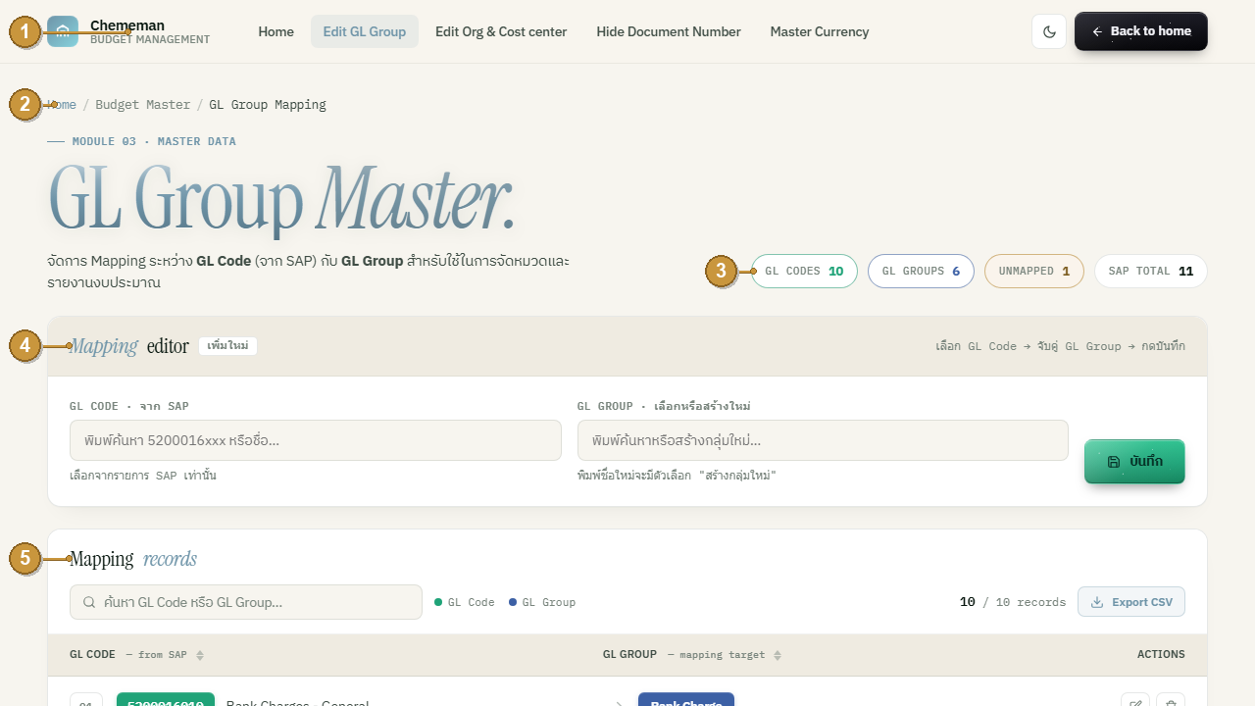
# | ชื่อจุด | จุดประสงค์ | การทำงาน | ตารางต้นทาง / ปลายทาง
① | แถบเมนูหลัก (Navigation) | สลับไปหน้า Master อื่น + กลับหน้าแรก + สลับธีม | ลิงก์ไปหน้า Master อื่นๆ ตามแถบเมนูด้านบนของภาพ · ปุ่มกลับหน้าแรก (Home) · ปุ่มสลับธีม (สว่าง/มืด) | —
② | ส่วนหัวหน้า (Breadcrumb + ชื่อหน้า) | บอกตำแหน่งและชื่อโมดูล | แสดง "Module 03 · Master Data" และคำอธิบายหน้า | —
③ | แถบสรุปตัวเลข (Summary chips) | สรุปสถานะการจับคู่แบบเรียลไทม์ | GL Codes (จับคู่แล้ว) · GL Groups (กลุ่มที่ใช้) · Unmapped (ยังไม่จับคู่) · SAP Total | อ่านจาก `cfg_master.sap_gl_code_ref` + `cfg_master.gl_group_mapping`
④ | ส่วนที่ 1 — กล่อง Mapping editor | ฟอร์มเพิ่ม/แก้ไขการจับคู่ | ดูรายละเอียดข้อ 1.1–1.4 | —
⑤ | ส่วนที่ 2 — กล่อง Mapping records | ตารางรายการที่จับคู่แล้ว | ดูรายละเอียดข้อ 2.1–2.4 | `cfg_master.gl_group_mapping` ⨝ `cfg_master.gl_group_dim`

ส่วนที่ 1 — Mapping editor (กล่องเพิ่ม/แก้ไขการจับคู่)
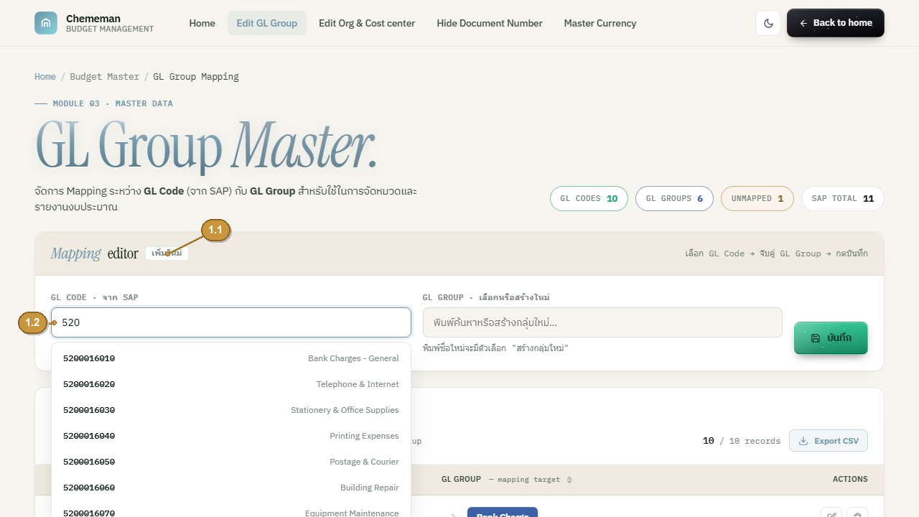
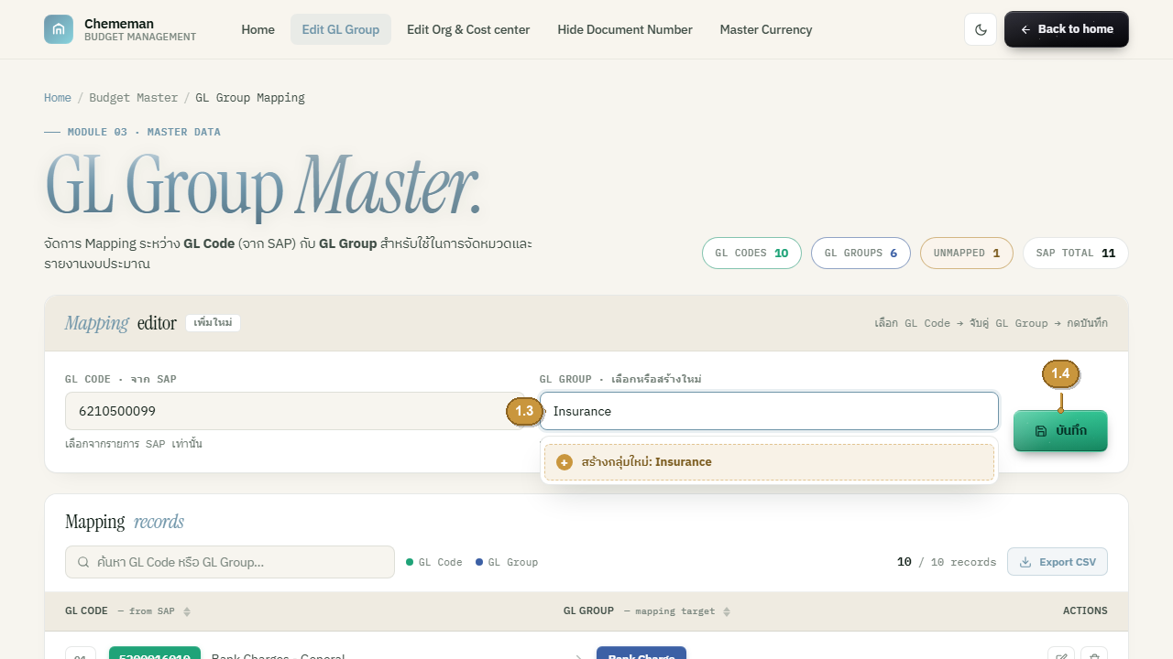
# | ชื่อจุด | จุดประสงค์ | การทำงาน | ตารางต้นทาง / ปลายทาง
1.1 | ป้ายโหมด (Mode badge) | บอกว่ากำลัง "เพิ่มใหม่ · NEW" หรือ "แก้ไข · UPDATE" | เปลี่ยนเป็น "แก้ไข · UPDATE" อัตโนมัติใน 2 กรณี: (ก) กดปุ่ม Edit ในตาราง หรือ (ข) เลือก GL Code ที่จับคู่ไว้แล้วจาก dropdown (ระบบจะเติม GL Group เดิมให้) · ปุ่มบันทึกจะเปลี่ยนข้อความเป็น "อัปเดต"; หากเลือก GL Code ที่ยังไม่จับคู่ จะกลับเป็น "เพิ่มใหม่ · NEW" | —
1.2 | ช่องเลือก GL Code · จาก SAP | เลือกรหัสบัญชี SAP ที่จะจับคู่ | พิมพ์ค้นหาด้วยรหัสหรือชื่อบัญชี และเลือกได้เฉพาะจากรายการ SAP เท่านั้น | ต้นทาง: `cfg_master.sap_gl_code_ref` (อ่านอย่างเดียว, sync จาก SAP รายคืน)
1.3 | ช่องเลือก GL Group · เลือกหรือสร้างใหม่ | เลือกกลุ่มเดิม หรือพิมพ์สร้างกลุ่มใหม่ได้ทันที | ถ้าพิมพ์ชื่อที่ยังไม่มีในระบบ จะมีตัวเลือก "สร้างกลุ่มใหม่: …" (inline create) | ต้นทาง: `cfg_master.gl_group_dim` · ปลายทาง (กรณีสร้างใหม่): เพิ่มแถวใน `gl_group_dim`
1.4 | ปุ่ม บันทึก / อัปเดต | บันทึกการจับคู่ + แจ้งผล | เพิ่มใหม่ (กันข้อมูลซ้ำแบบ Fail-Fast) หรืออัปเดต ผ่าน `POST /api/master/gl-group/save` · เมื่อสำเร็จจะแสดงหน้าต่างแจ้งผล "บันทึกสำเร็จ" หรือ "อัปเดตสำเร็จ" พร้อมสรุปรายการ และแถวที่บันทึกจะถูกไฮไลต์/ย้ายขึ้นบนสุดของตาราง | ปลายทาง: `cfg_master.gl_group_mapping`

ส่วนที่ 2 — Mapping records (ตารางรายการ)
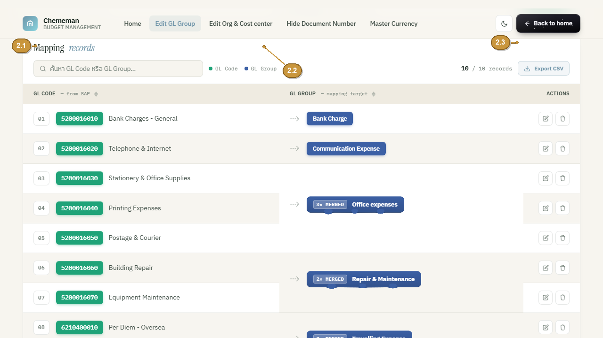
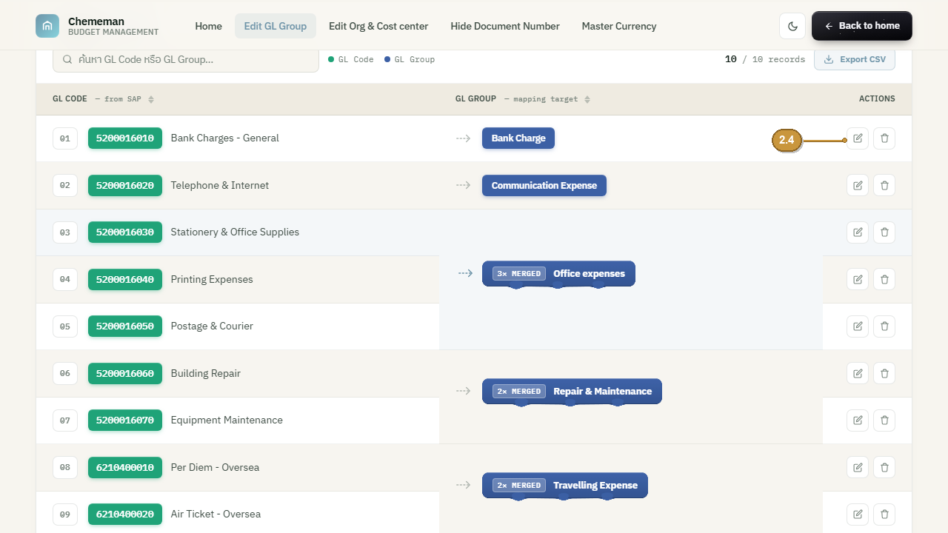
# | ชื่อจุด | จุดประสงค์ | การทำงาน | ตารางต้นทาง / ปลายทาง
2.1 | ช่องค้นหา (Search) | กรองตารางตาม GL Code หรือ GL Group | กรองทันทีขณะพิมพ์ ผลการกรองสะท้อนที่ตัวนับ (ดูข้อ 2.2) | กรองข้อมูลฝั่งหน้าเว็บ
2.2 | คำอธิบายสี + ตัวนับ (Legend + count pill) | บอกสีประจำ GL Code / GL Group และจำนวนแถว | ป้ายตัวนับแสดงเป็น "x / y records" (x = จำนวนแถวที่กรองได้, y = จำนวนแถวทั้งหมด) | —
2.3 | ปุ่ม Export CSV | ดาวน์โหลดรายการที่กรองอยู่เป็นไฟล์ CSV | ส่งออกเฉพาะแถวที่แสดงอยู่ (รองรับภาษาไทย, UTF-8 BOM) | จาก `cfg_master.gl_group_mapping` ⨝ `gl_group_dim`
2.4 | ตารางข้อมูล (เรียงลำดับได้ + รวมแถว + ปุ่ม Edit/Delete) | แสดง / แก้ไข / ลบการจับคู่ | คลิกหัวคอลัมน์เพื่อเรียงลำดับ · แถวที่อยู่ติดกันและมี GL Group เดียวกันจะถูก "รวมแถว (Merge)" ในคอลัมน์ GL Group (ดูคำอธิบายด้านล่าง) · ปุ่ม Edit ดึงค่าขึ้นฟอร์มด้านบน · ปุ่ม Delete เปิดหน้าต่างยืนยัน | ต้นทาง: `cfg_master.gl_group_mapping` ⨝ `gl_group_dim` ผ่าน `GET /api/master/gl-group/list`

การรวมแถว GL Group ที่ซ้ำกัน (Merged rows)
เมื่อมี GL Code หลายรหัสที่ถูกจับคู่กับ GL Group เดียวกัน และอยู่ติดกันในตาราง ระบบจะ "รวมแถว" ของคอลัมน์ GL Group ให้เป็นช่องเดียว (rowspan) เพื่อให้เห็นชัดว่า รหัสเหล่านั้นอยู่กลุ่มเดียวกัน ในช่องที่รวมแล้วจะมีป้ายกำกับจำนวน เช่น "3× MERGED" (แสดงจำนวนรหัสในกลุ่มนั้น) ป้ายนี้มีเอฟเฟกต์เคลื่อนไหว (liquid) เพื่อสื่อว่าเป็นกลุ่มที่รวมกัน — เป็นเพียงการจัดรูปแบบการแสดงผลเท่านั้น ไม่กระทบข้อมูลที่บันทึก (แต่ละ GL Code ยังคงเป็น 1 แถวข้อมูล)
การลบรายการ
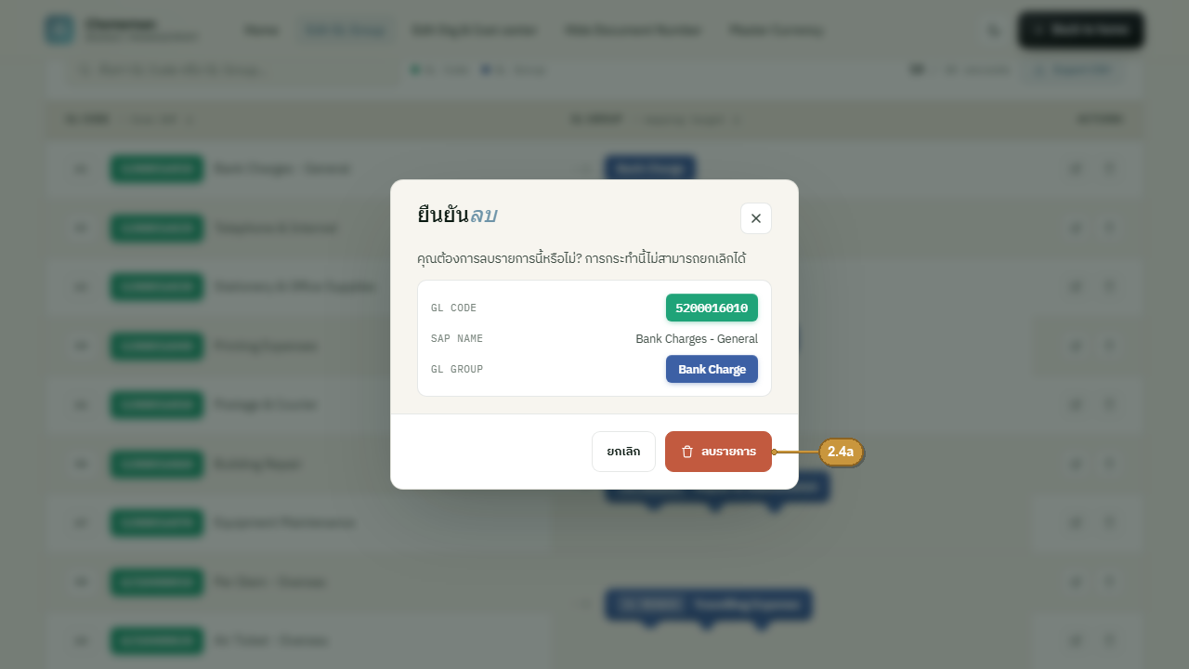
# | ชื่อจุด | จุดประสงค์ | การทำงาน | ตารางต้นทาง / ปลายทาง
2.4a | หน้าต่างยืนยัน "ยืนยันลบ" | ป้องกันการลบผิดพลาด (ลบถาวร ย้อนกลับไม่ได้ผ่าน UI) | กดปุ่ม "ลบรายการ" เพื่อยืนยัน ผ่าน `DELETE /api/master/gl-group/delete` | ปลายทาง: ลบแถวใน `cfg_master.gl_group_mapping`

สรุปแหล่งข้อมูล (Data sources)
ตาราง | คำอธิบาย | บทบาทในหน้านี้
`cfg_master.sap_gl_code_ref` (code, name) | รายการ GL Code อ้างอิงจาก SAP (อ่านอย่างเดียว, sync รายคืน; ปัจจุบัน seed 137 แถว, ระบบจริงสูงสุด ~430) | ต้นทางของ dropdown GL Code (ข้อ 1.2)
`cfg_master.gl_group_dim` (group_id, group_name) | รายชื่อ GL Group (18 กลุ่ม) แยกเป็น dimension เพื่อเปลี่ยนชื่อกลุ่มได้โดยแก้แถวเดียว | ต้นทางของ dropdown GL Group (1.3) และปลายทางเมื่อสร้างกลุ่มใหม่
`cfg_master.gl_group_mapping` (gl_code PK, group_id FK) | การจับคู่ GL Code → GL Group (1 รหัสต่อ 1 กลุ่ม) | ปลายทางของ บันทึก/ลบ และต้นทางของตารางรายการ (ข้อ 2.4)

ช่องลงนามอนุมัติ (Sign-off)
บทบาท | ชื่อ-นามสกุล | ลายเซ็น | วันที่
ผู้จัดทำ
ผู้ตรวจสอบ
ผู้อนุมัติ

